LEDGER PRO

Contabilidad para contadores y empresas

Manual
Del
Usuario

Desarrollado por
Billennium System

2026

# LEDGER PRO — Manual de Usuario
**Sistema Contable SaaS Multiempresa**
Versión 1.0 · Billennium Systems

## Tabla de Contenidos

1. [Introducción]
2. [Acceso al Sistema]
3. [Dashboard]
4. [Plan de Cuentas]
5. [Diarios Contables]
6. [Reportes]
7. [Integración QuickInvoice]
8. [Presupuesto]
9. [Cierre Contable]
10. [Cómo descargar el archivo del SRI]
11. [Configuración]

## 1. Introducción

Ledger Pro es una aplicación contable completa, basada en la nube, diseñada para Ecuador bajo normas **NIIF para PYMES**. Permite gestionar el plan de cuentas, registrar asientos contables, generar reportes financieros e integrarse con el sistema de facturación **QuickInvoice**.

**Características principales:**
- Multiempresa: cada empresa gestiona su propia contabilidad de forma aislada
- Plan de cuentas con hasta 5 niveles jerárquicos alineado con formulario SRI 101
- Comprobantes contables: CI, CE, CD, ND, NC
- Reportes: Balance de Comprobación, Balance General, Estado de Resultados, Estado de Cuenta
- Integración automática con QuickInvoice para diarios de ventas
- Presupuesto anual con control Real vs. Presupuesto
- Cierre contable anual

## 2. Acceso al Sistema

### 2.1 Pantalla de Login

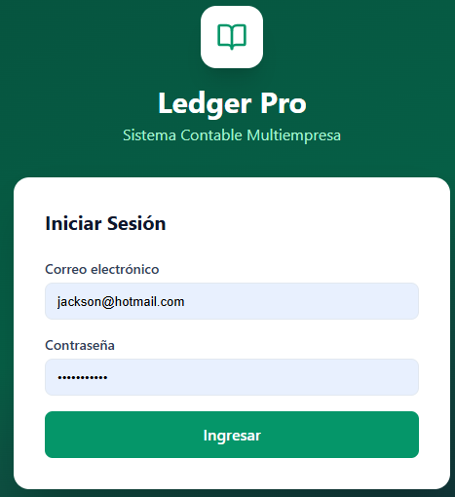

1. Abre el navegador e ingresa la URL de Ledger Pro
2. Escribe tu **correo electrónico** y **contraseña**
3. Haz clic en **Ingresar**

> Si olvidas tu contraseña, contacta al administrador del sistema.

### 2.2 Cambio de Empresa

Si tu usuario tiene acceso a más de una empresa, el sistema carga automáticamente la última utilizada. Para cambiar, usa el selector de empresa en la parte superior de la barra lateral.

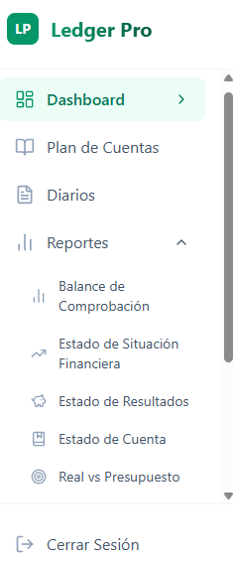

## 3. Dashboard

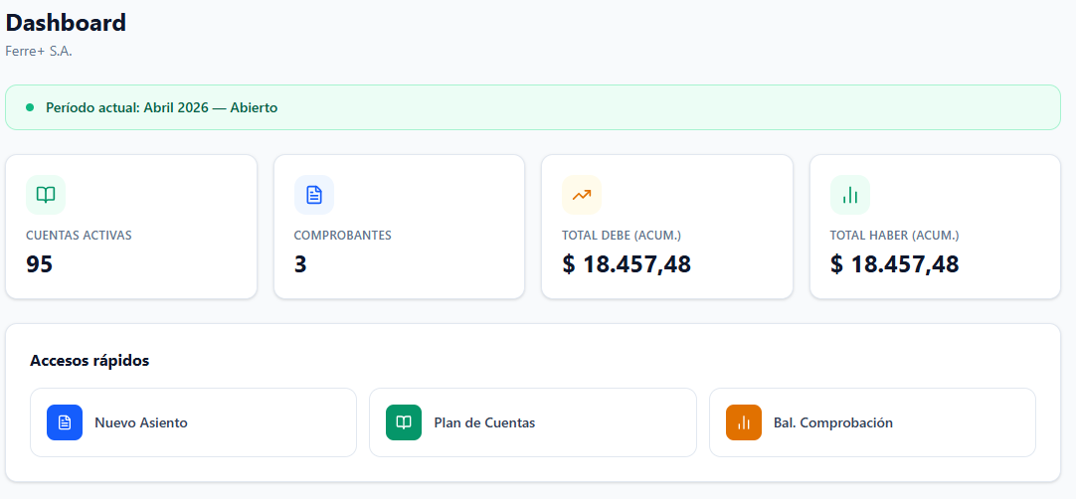
El Dashboard es la pantalla de inicio. Muestra:

### Indicadores principales

Indicador Que muestra:
| **Cuentas activas** | Cuentas del plan que aceptan movimientos |
| **Comprobantes** | Total de comprobantes confirmados |
| **Total Debe (acum.)** | Suma del debe de todos los comprobantes confirmados |
| **Total Haber (acum.)** | Suma del haber de todos los comprobantes confirmados |

### Período activo
Barra de color que muestra el mes/año contable actual y su estado (abierto, cerrado o bloqueado).

### Accesos rápidos
Tres botones para ir directamente a: **Nuevo Asiento**, **Plan de Cuentas** y **Balance. Comprobación**.

## 4. Plan de Cuentas

Acceso: **Menú lateral → Plan de Cuentas**

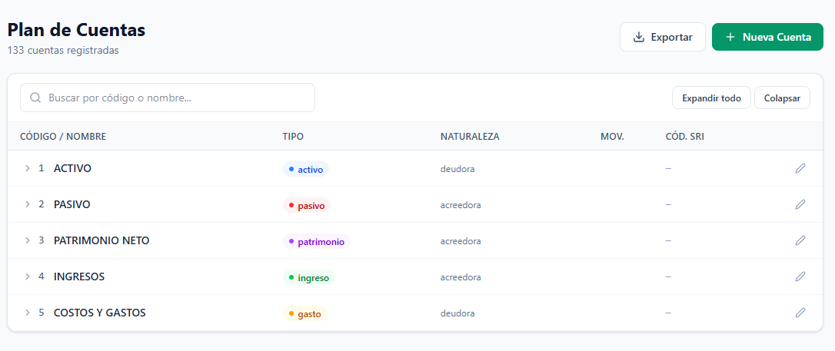
### 4.1 Estructura del Plan

El plan sigue la estructura NIIF para PYMES Ecuador con **5 niveles**:

Cuenta | Descripcion | Nivel
1 | ACTIVO | Nivel 1 (grupo)
1.01 | ACTIVO CORRIENTE | Nivel 2 (grupo)
1.01.01 | EFECTIVO Y EQUIVALENTES AL EFECTIVO | Nivel 3 (grupo)
1.01.01.01 | CAJA GENERAL | Nivel 4 (Movimiento)

**Grupos raíz del plan:**

Codigo | Grupo
1 | Activo
2 | Pasivo
3 | Resultados
4 | Ingresos
5 | Costos y Gastos

### 4.2 Crear una Cuenta Nueva

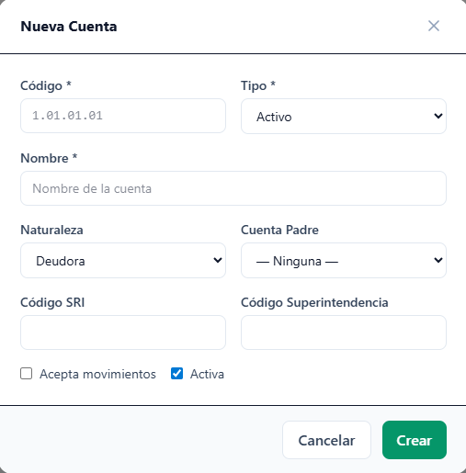

1. Clic en **+ Agregar Cuenta**
2. Completa los campos:
- Código: Sigue la numeración del nivel padre (ej: si el padre es `1.01.01`, la subcuenta sería `1.01.01.05`)
- Nombre: Descripción clara de la cuenta
- Tipo: Activo / Pasivo / Patrimonio / Ingreso / Gasto
- Cuenta padre: La cuenta de nivel superior a la que pertenece
- Acepta movimientos: Activa **solo** en cuentas de último nivel (auxiliares)
- Código SRI / SUPE: Opcionales para reportes regulatorios

3. Clic en **Guardar**

> Regla clave: Solo las cuentas con "Acepta movimientos" activado aparecen al buscar cuentas en los asientos.

### 4.3 Editar o Desactivar una Cuenta

Haz clic en el ícono **✏️** junto a la cuenta para editar. Para desactivarla, desactiva el switch **Activa**.

> Una cuenta con movimientos registrados no puede eliminarse, solo desactivarse.

## 5. Diarios Contables

Acceso: **Menú lateral → Diarios**

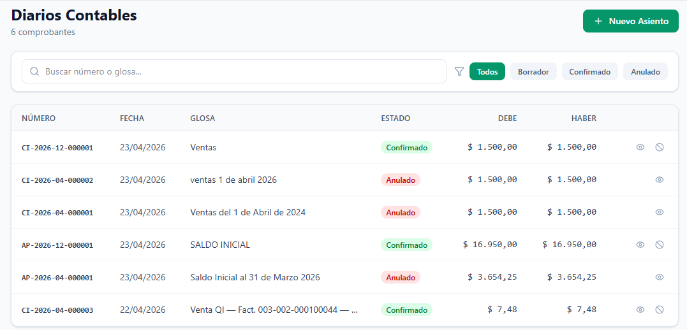

### 5.1 Tipos de Comprobante

Codigo | Nombre | Uso tipico
CI | Comprobante de Ingreso | Cobros a clientes, ventas
CE | Comprobante de Egreso | Pagos a proveedores, compras
CD | Comprobante Diario | Ajustes, depreciaciones, provisiones
ND | Nota de Debito | Cargos adicionales
NC | Nota de Credito | Nota de Crédito | Devoluciones, descuentos

### 5.2 Numeración Automática

El sistema asigna el número automáticamente según: **TIPO-AÑO-MES-SECUENCIAL**
CI-2026-04-000001 (primer CI de abril 2026)
CI-2026-04-000002 (segundo CI de abril 2026)
CE-2026-04-000001 (primer CE de abril 2026)

### 5.3 Registrar un Nuevo Asiento

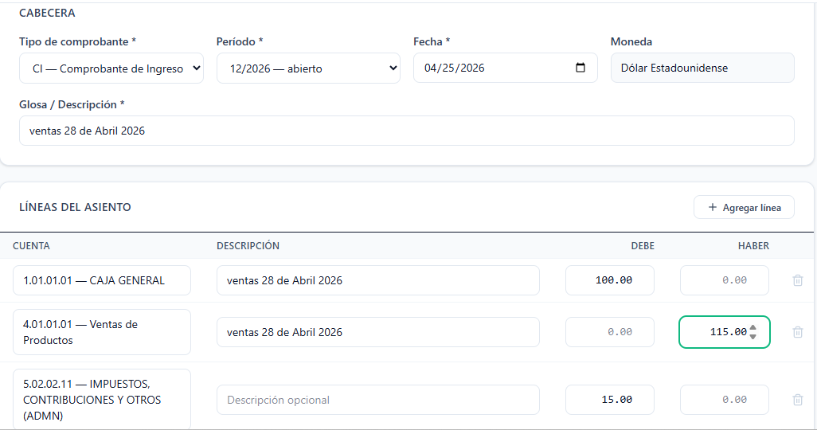

1. Clic en **+ Nuevo Asiento**
2. Completa la **cabecera:**
- **Tipo:** CI, CE, CD, etc.
- **Período:** El mes contable debe estar **abierto**
- **Fecha:** Fecha del documento de respaldo
- **Glosa:** Descripción del asiento (ej: "Pago factura proveedor 001-001-000123")
3. Agrega **líneas del asiento:**
- Busca la cuenta por código o nombre
- Ingresa el valor en **Debe** o **Haber** (nunca ambos en la misma línea)
- Agrega descripción opcional por línea
4. Verifica que el totalizador muestre **Debe = Haber** (aparece en verde)

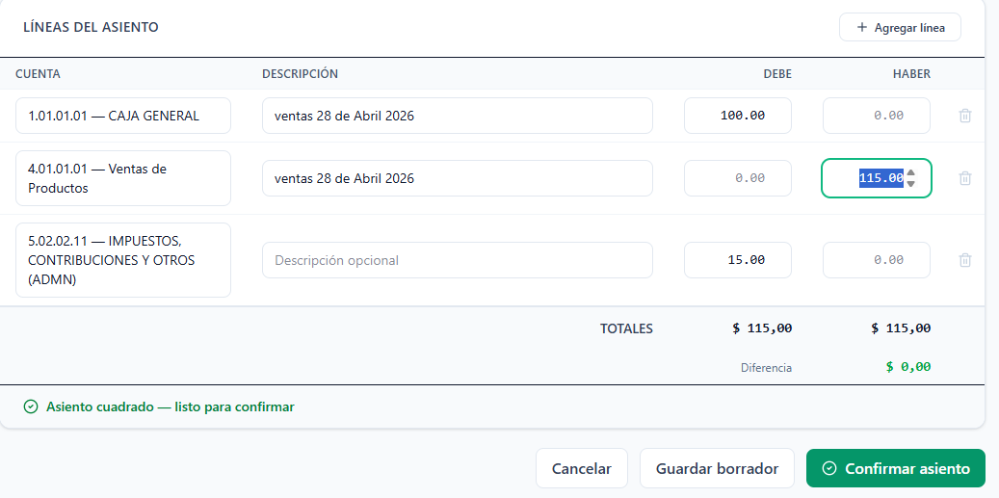

5. Clic en **Confirmar** para registrar el asiento

> El sistema bloquea la confirmación si el asiento no cuadra.

### 5.4 Estados del Comprobante

| Estado | Color | Descripción |
|---|---|---|
| **Borrador** | Gris | En edición, no afecta saldos ni reportes |
| **Confirmado** | Verde | Registrado, visible en reportes y saldos |
| **Anulado** | Rojo | Cancelado, no afecta saldos |

### 5.5 Ver un Comprobante

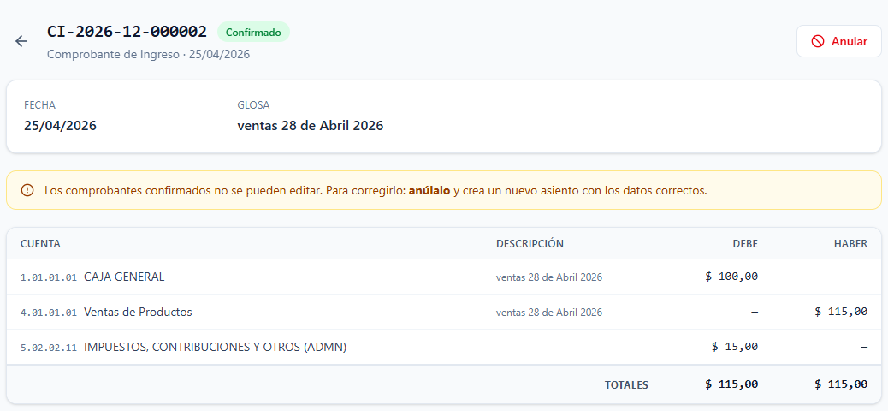

Desde el listado, haz clic en el número del comprobante. Desde esta vista puedes:
- **Imprimir** el comprobante
- **Anular** si fue confirmado por error (requiere confirmación)

## 6. Reportes
Acceso: **Menú lateral → Reportes**
Todos los reportes incluyen:
- Filtros por **empresa** y **período**
- Botón de **exportación CSV**
- Botón de **impresión**

### 6.1 Balance de Comprobación

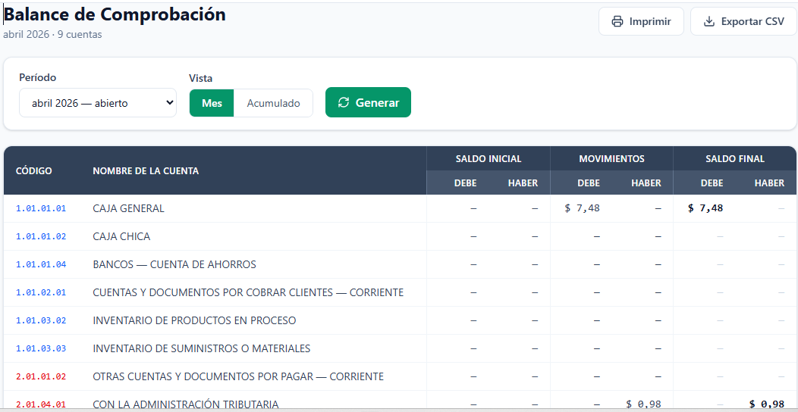

Muestra todas las cuentas con movimiento en el período:
- **Saldo inicial** (al inicio del período)
- **Movimientos** (debe y haber del período)
- **Saldo final** (resultado)

Filtros: por mes individual o acumulado del año.
> Base para preparar los demás estados financieros. Si los totales de debe y haber no cuadran, hay un asiento mal ingresado.

### 6.2 Balance General (Estado de Situación Financiera)
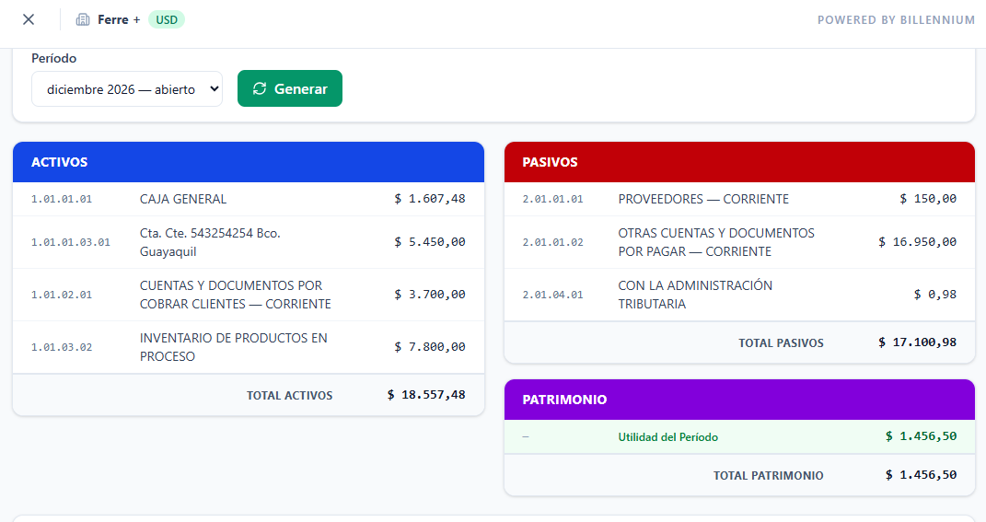
Muestra la situación financiera a la fecha seleccionada.
Verifica la ecuación: **Activo = Pasivo + Patrimonio Neto**

### 6.3 Estado de Resultados

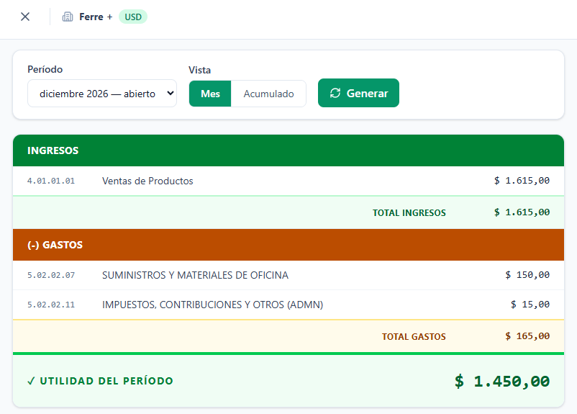

Muestra el resultado económico del período:
Ingresos de actividades ordinarias $ xxx,xx
- Costo de ventas y producción $ xxx,xx
= UTILIDAD BRUTA $ xxx,xx
- Gastos de venta $ xxx,xx
- Gastos administrativos $ xxx,xx
- Gastos financieros $ xxx,xx
= UTILIDAD / (PÉRDIDA) NETA DEL PERÍODO $ xxx,xx

### 6.4 Estado de Cuenta

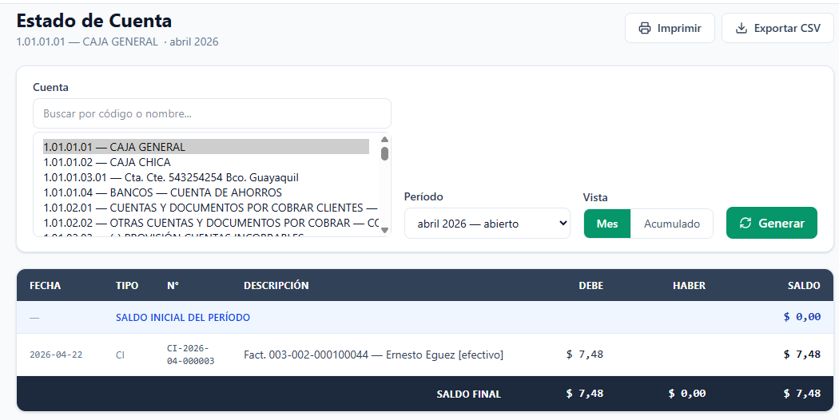
Movimiento detallado de **una cuenta específica**:
- Cada fila es una línea de asiento
- Saldo acumulado columna a columna
- Útil para: Caja, Bancos, CxC, CxP
**Pasos:**
1. Selecciona la cuenta
2. Selecciona el período
3. Elige modo: **Mes** (solo el período) o **Acumulado** (desde inicio del año)
4. Clic en **Generar**

### 6.5 Real vs. Presupuesto

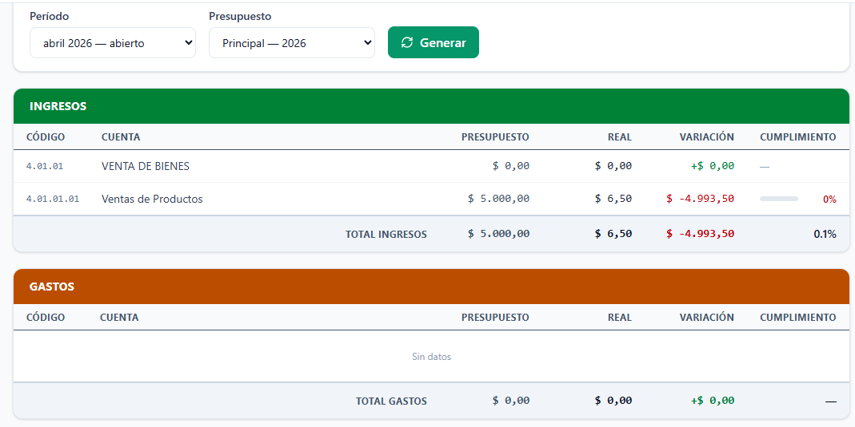
Compara lo ejecutado contra lo planificado. Requiere haber ingresado un presupuesto previamente (ver sección 8).

## 7. Integración QuickInvoice
Acceso: **Menú lateral → Integración QI**

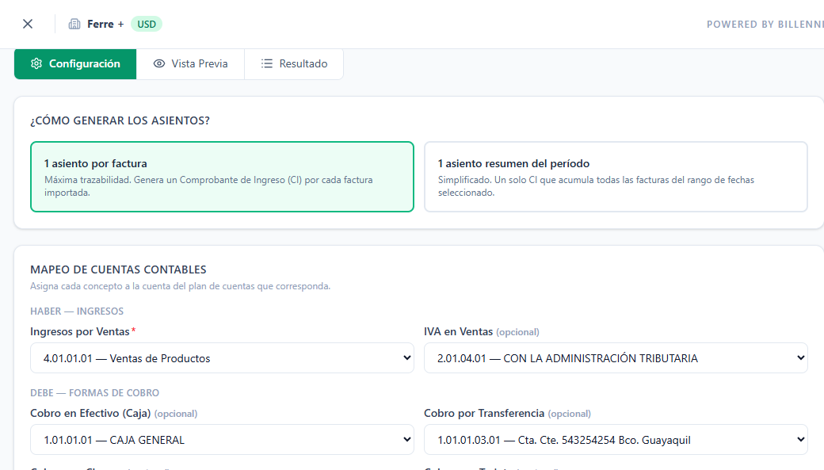

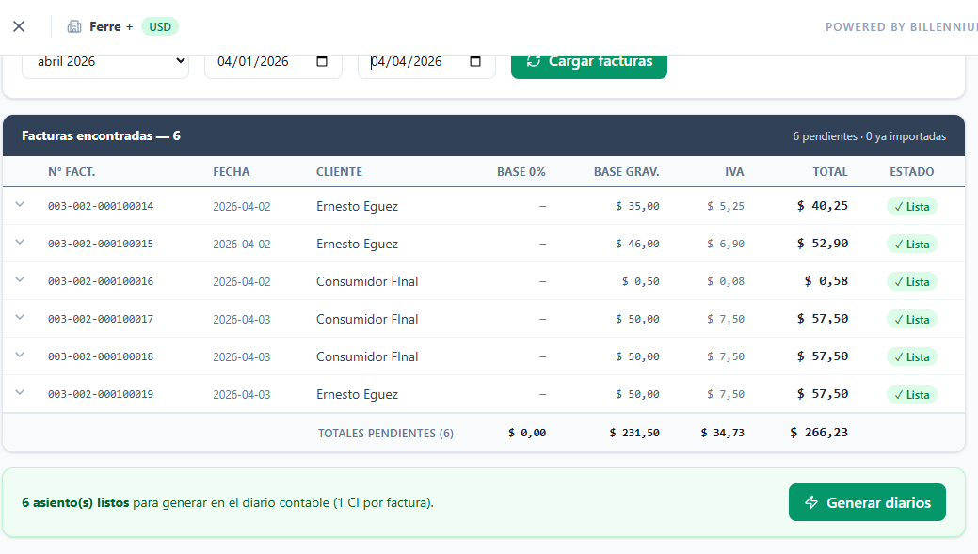
Genera asientos contables automáticamente a partir de las facturas de ventas emitidas en QuickInvoice.

> **Requisito previo:** El RUC de la empresa en Ledger Pro debe coincidir exactamente con el RUC en QuickInvoice.

### 7.1 Configuración (se hace una sola vez)

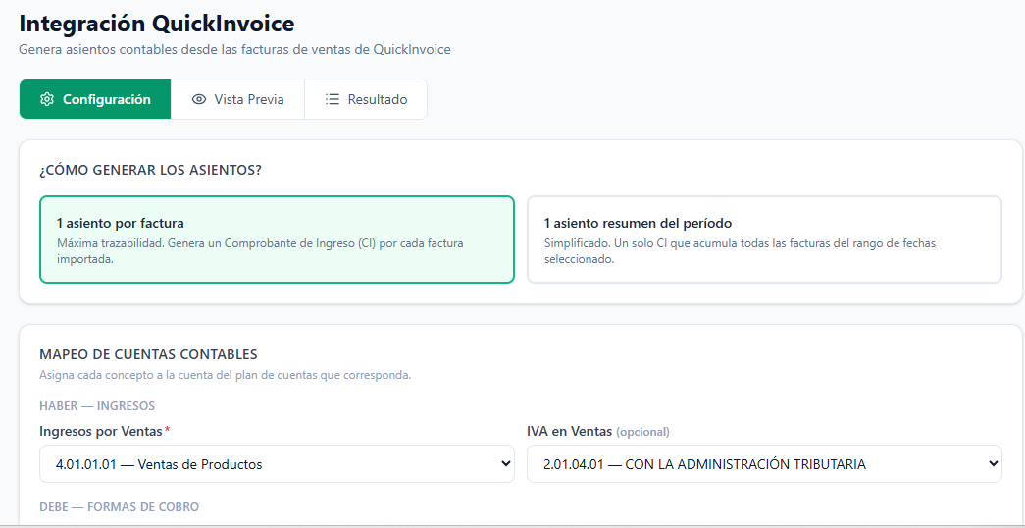

**Paso 1 — Elige el modo de generación:**

| Modo | Cuándo usarlo |
|---|---|
| **1 asiento por factura** | Cuando necesitas trazabilidad completa (se crea un CI por cada factura) |
| **1 asiento resumen** | Cuando prefieres un solo asiento mensual (más simple) |

**Paso 2 — Mapea las cuentas HABER (ingresos):**

| Concepto | Cuenta recomendada |
|---|---|
| Ingresos por Ventas *(obligatorio)* | `4.01.01` Venta de Bienes |
| IVA en Ventas *(opcional)* | `2.01.04.01` Con la Adm. Tributaria |

**Paso 3 — Mapea las cuentas DEBE (cobros):**

| Forma de pago en QI | Cuenta recomendada |
|---|---|
| Efectivo (Caja) | `1.01.01.01` Caja General |
| Transferencia / Cheque | `1.01.01.03` Bancos — Cta. Corriente |
| Tarjeta | `1.01.01.03` Bancos — Cta. Corriente |
| Crédito *(obligatorio)* | `1.01.02.01` Cuentas por Cobrar Clientes |
| Otros | Según criterio del contador |

**Paso 4:** Clic en **Guardar configuración**

### 7.2 Estructura del asiento generado

Ejemplo: Factura $112 (base gravada $100 + IVA 12%), cobrada $50 efectivo y $62 a crédito:

Cuenta | Debe | Haber
Caja General (Efectivo) | 50.00 $
Cuentas por Cobrar (Credito) | 62.00 $
Ingresos por Ventas |  | 100.00 $
IVA en Ventas |  | 12.00 $
TOTAL | 112.00 $ | 112.00 $

### 7.3 Importar Facturas

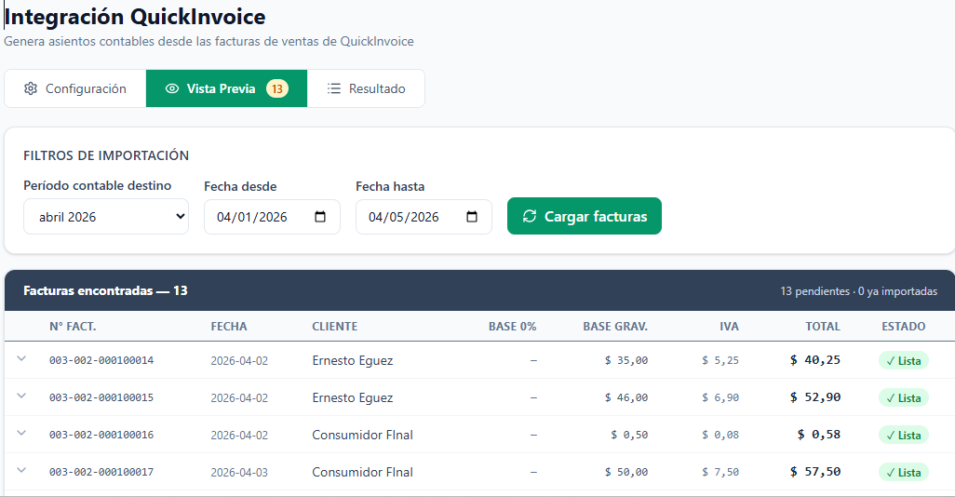

1. Ve a la pestaña **Vista Previa**
2. Selecciona el **período contable** destino
3. Ingresa la **fecha desde** y **fecha hasta**
4. Clic en **Cargar facturas**
5. Revisa la tabla:

Badge | Significado
✓ **Lista** | El asiento cuadra, listo para generarse
⚠ **Sin cuenta** | Falta asignar una cuenta en la configuración
**Ya importada** | Esta factura ya fue contabilizada antes

6. En modo "por factura": clic en ▼ para ver el asiento detallado de cada factura
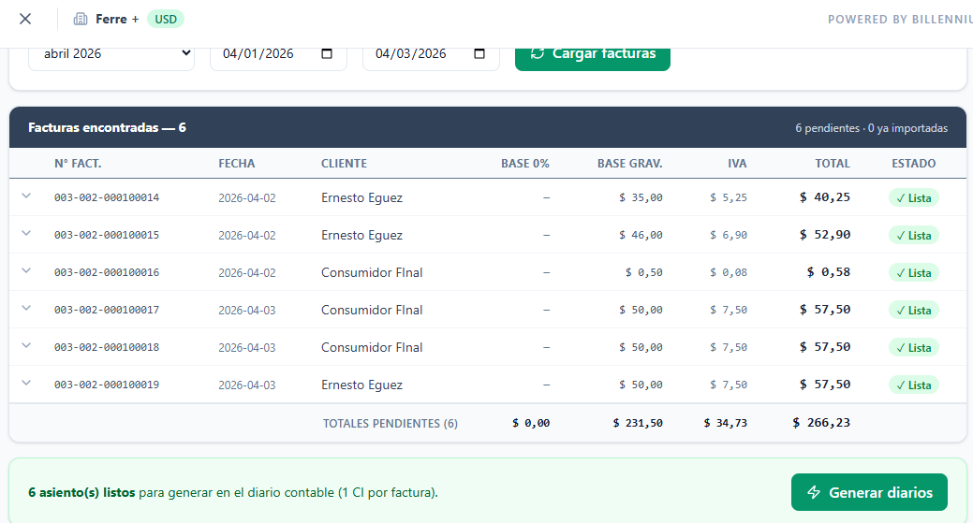

7. Cuando todo esté en verde, clic en **Generar diarios**

### 7.4 Resultado

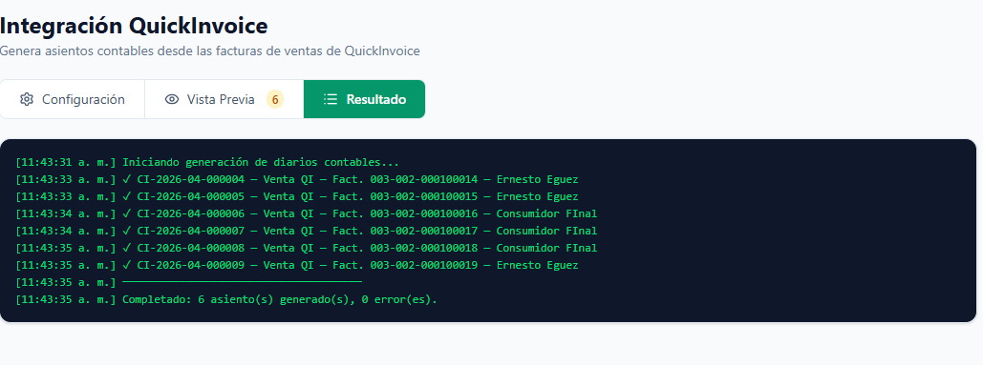
El log confirma cada comprobante creado:
```
[14:32:15] Iniciando generación de diarios contables...
[14:32:16] ✓ CI-2026-04-000001 — Venta QI — Fact. 003-002-000044 — Cliente XYZ
[14:32:16] ──────────────────────────────────────
[14:32:16] Completado: 1 asiento(s) generado(s), 0 error(es).
```

> Las facturas ya contabilizadas se detectan automáticamente y no se duplican.

## 8. Presupuesto

Acceso: **Menú lateral → Real vs Presupuesto** (dentro de Reportes)

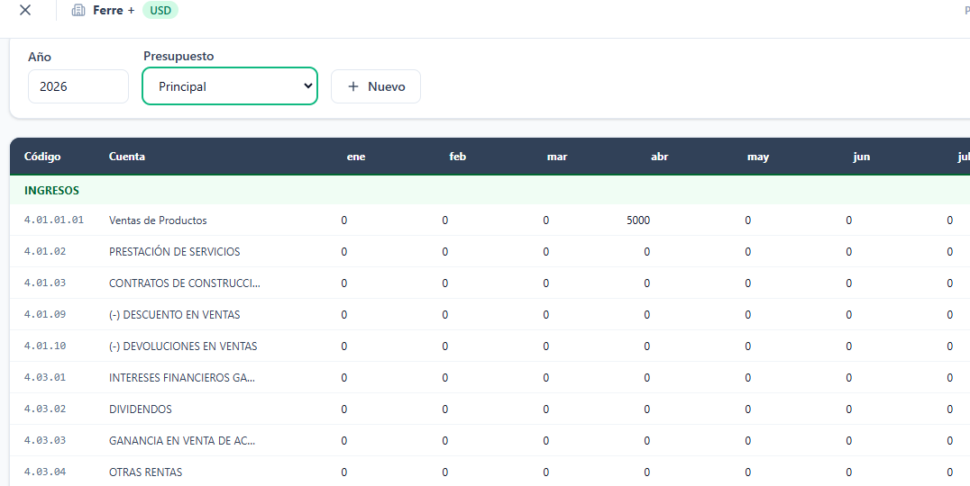

### 8.1 Crear el Presupuesto Anual

1. Selecciona el **año**
2. Si no existe presupuesto, clic en **+ Nuevo presupuesto**
3. Escribe un nombre (ej: "Plan 2026")

### 8.2 Ingresar Valores

La grilla muestra cuentas de ingresos y gastos vs. meses con período abierto:
- Haz clic en cualquier celda e ingresa el valor presupuestado
- Las celdas modificadas se resaltan en amarillo
- Clic en **Guardar cambios** cuando termines
### 8.3 Comparativo Real vs. Presupuesto

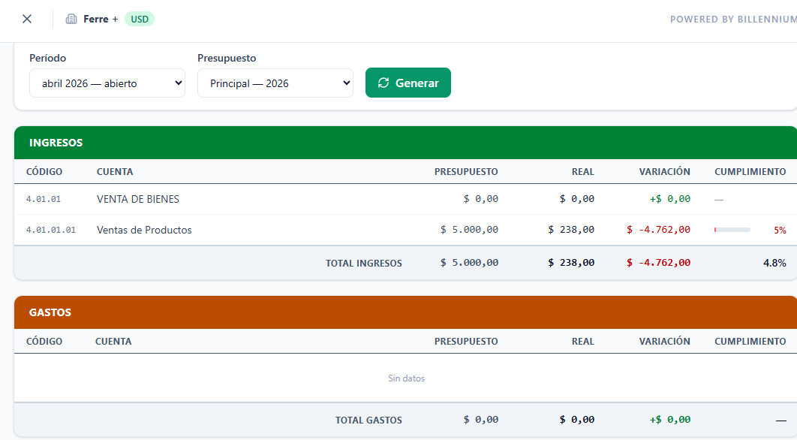
Ve a **Reportes → Real vs. Presupuesto** para ver:
- Lo que se planeó gastar/ingresar
- Lo que realmente ocurrió
- La variación en monto y porcentaje

## 9. Cierre Contable
Acceso: **Menú lateral → Cierre Contable**
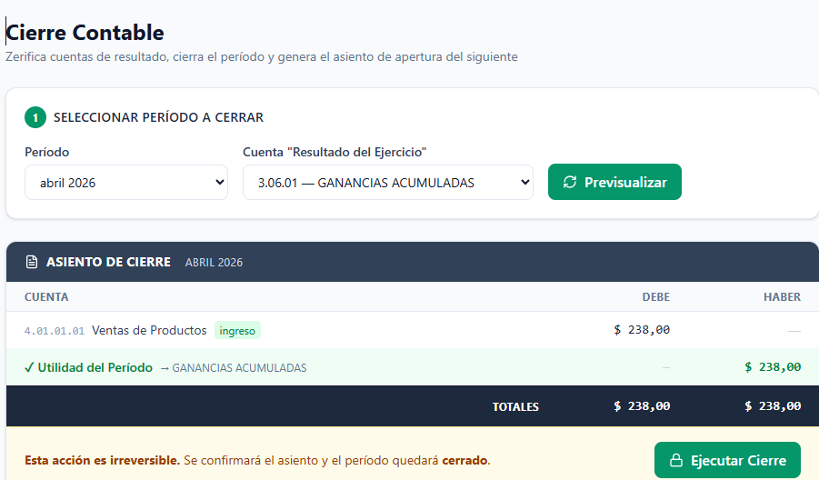
> ⚠️ **Operación irreversible.** Realícela solo cuando el ejercicio fiscal esté completamente revisado y aprobado.

### 9.1 Qué hace el cierre

1. Verifica que todos los períodos del año estén **cerrados**
2. Genera asientos de **cierre** (tipo CA): cierra ingresos y gastos contra Resultados del Ejercicio
3. Genera el asiento de **apertura** del año siguiente (tipo AP): traslada saldos de balance

### 9.2 Pasos
1. Selecciona el **año** a cerrar
2. Revisa el resumen de utilidad/pérdida neta calculada
3. Clic en **Iniciar Cierre**
4. Confirma en el diálogo de advertencia
5. El sistema genera automáticamente los asientos CA y AP

## 10. Integración SRI — Compras y Retenciones
Acceso: **Menú lateral → Integración SRI**

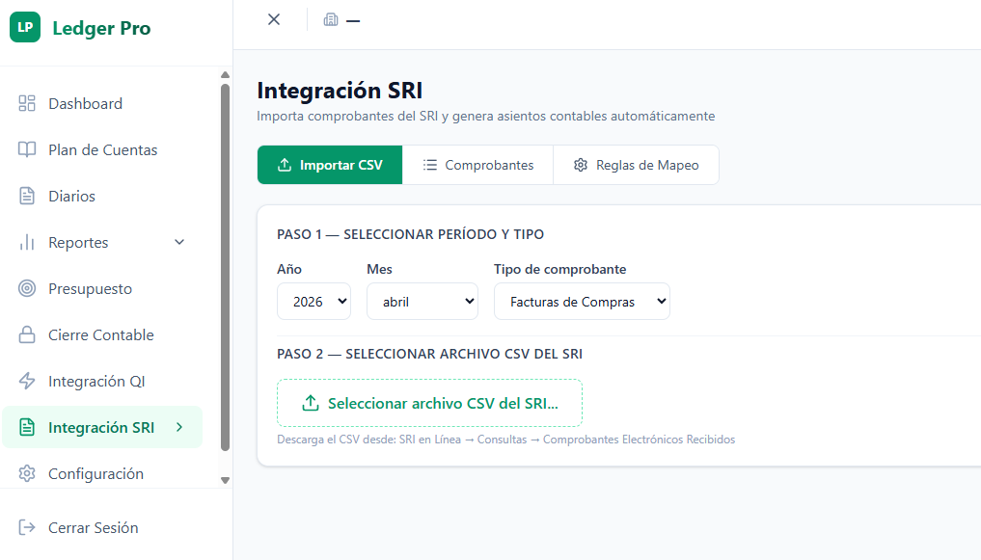
Permite importar los comprobantes electrónicos recibidos desde el SRI (facturas de compras, retenciones, notas de crédito, notas de débito) y generar los asientos contables correspondientes.

Requisito previo: El usuario debe descargar manualmente el archivo TXT/CSV desde el portal del SRI antes de subirlo a Ledger Pro.

10.1 Cómo descargar el archivo del SRI

1. Ingresa a **SRI en Línea** → `srienlinea.sri.gob.ec`
2. Ve a **Consultas → Comprobantes Electrónicos Recibidos**
3. Filtra por período (año/mes) y tipo de comprobante
4. Haz clic en **Descargar** → guarda el archivo `.txt` en tu computador
### 10.2 Importar CSV — Pestaña 1

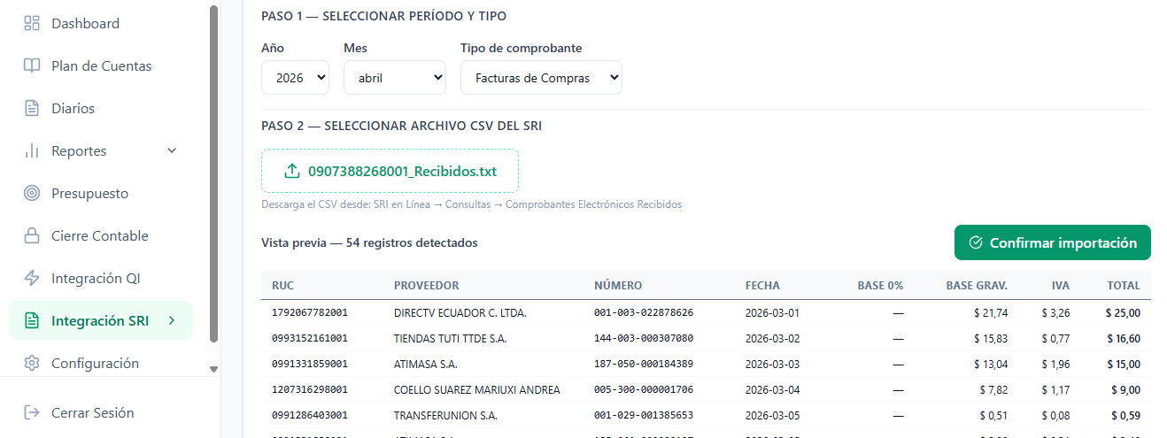
**Paso 1 — Seleccionar período y tipo:**
- **Año / Mes:** El período al que corresponden los comprobantes
- **Tipo de comprobante:**

OPCIONES QUE INCLUYE | .
Facturas de Compras | Facturas que te emitieron como comprador
Retenciones Recibidas | Retenciones que te hicieron como Proveedor
Notas de Crédito | NC emitidas a tu favor
Notas de Débito | ND emitidas en tu contra
**Paso 2 — Seleccionar el archivo:**
- Clic en **Seleccionar archivo CSV del SRI**
- Elige el archivo `.txt` descargado del SRI
- El sistema muestra automáticamente una **vista previa** con los primeros 10 registros detectados

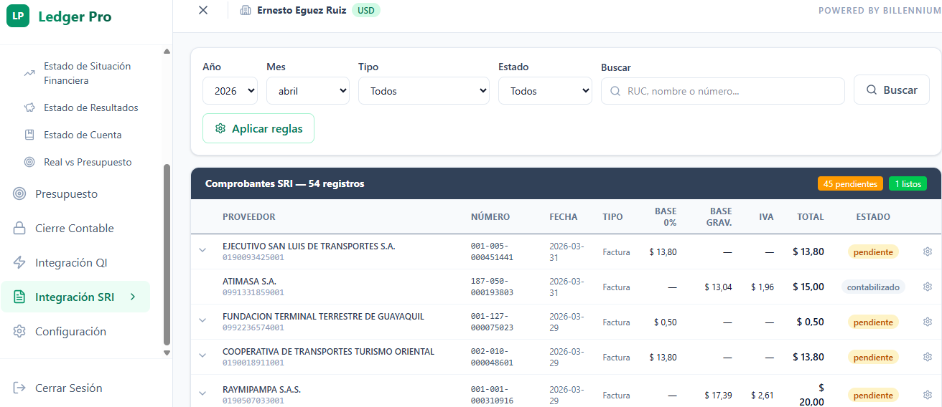

**Paso 3 — Confirmar importación:**
- Verifica que los datos se ven correctos en la vista previa
- Clic en **Confirmar importación** (botón verde)
- El sistema importa los registros nuevos (los duplicados se ignoran automáticamente)
- Pasa automáticamente a la pestaña **Comprobantes**

### 10.3 Comprobantes — Pestaña 2


Muestra todos los comprobantes importados del SRI con su estado contable.

#### Estados

Estado | Color | Significado
Pendiente | Amarillo | Falta asignar cuentas contables
Listo | Verde | Cuentas asignadas, listo para generar asiento
Contabilizado | Gris | Asiento ya generado en el diario

Filtros disponibles
- Año, mes, tipo de comprobante, estado, búsqueda por RUC o nombre
Asignar cuentas a un comprobante

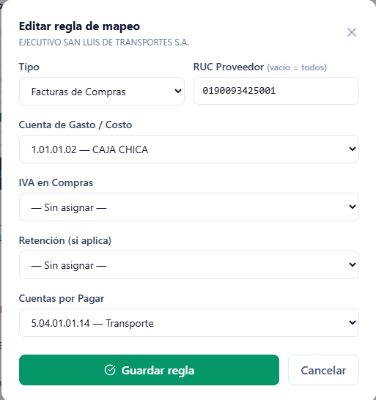

1. Haz clic en **▼** en cualquier fila para expandirla

2. Asigna las cuentas contables:
Campo | Cuenta típica del plan
Gasto / Costo | `5.02.xx` Gastos administrativos o de venta
IVA en Compras | `1.01.05.01` Crédito tributario IVA
Retención *(si aplica)* | `1.01.05.02` Crédito tributario Renta
Cuentas por Pagar | `2.01.01.01` Proveedores — Corriente

3. Marca **"Guardar como regla para futuros comprobantes"** si quieres que el sistema aplique estas cuentas automáticamente la próxima vez que llegue una factura de este mismo proveedor
4. Clic en **Guardar** → el comprobante pasa a estado **listo**
> Puedes asignar cuentas a uno, varios, o todos los comprobantes antes de generar los diarios. No es necesario procesar todos a la vez.

#### Crear regla desde el grid

Clic en el ícono **⚙️** al final de cualquier fila para abrir directamente el formulario de regla de mapeo pre-llenado con el RUC y nombre del proveedor.

#### Aplicar reglas automáticamente

El botón **Aplicar reglas** recorre todos los comprobantes en estado **pendiente** y les asigna automáticamente las cuentas según las reglas guardadas para cada proveedor.

#### Generar diarios contables

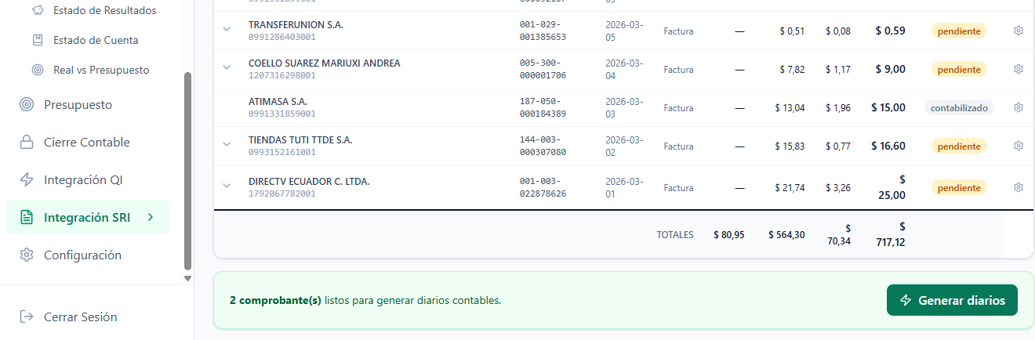
Cuando hay comprobantes en estado **listo**:
1. Aparece una barra verde con el conteo
2. Clic en **Generar diarios**
3. El sistema crea un **Comprobante de Egreso (CE)** por cada comprobante listo
4. El log de resultado muestra cada asiento generado

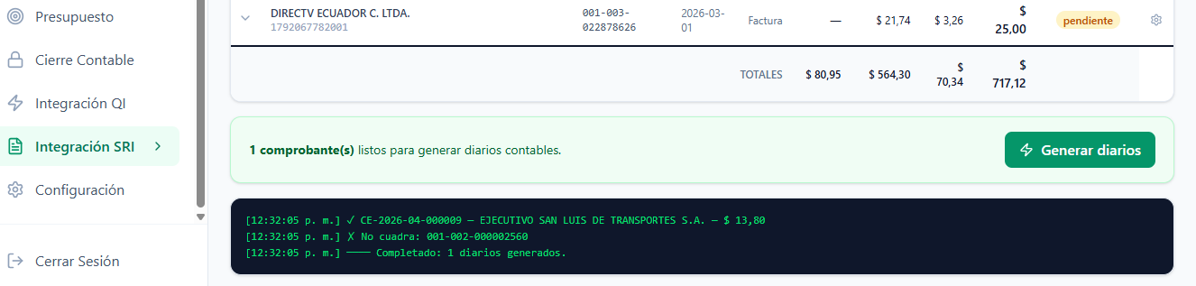

**Estructura del asiento para facturas de compras:**
DEBE:
Gasto / Costo = base 0% + base gravada
IVA en Compras = valor IVA
HABER:
Cuentas por Pagar = total factura

**Estructura del asiento para retenciones:**
DEBE:
Crédito Tributario (retención) = valor retenido
HABER:
Cuentas por Pagar = valor retenido

### 10.4 Reglas de Mapeo — Pestaña 3

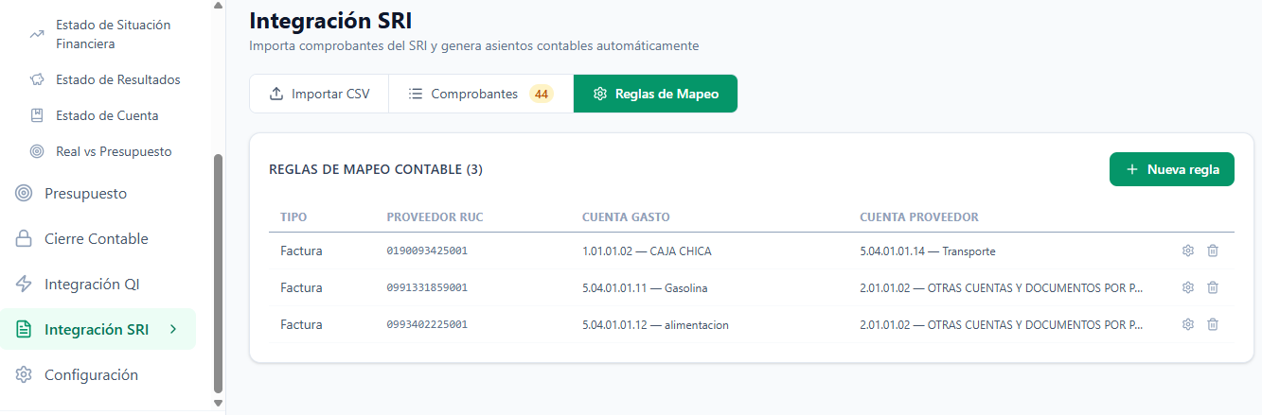

Gestiona las reglas que el sistema aplica automáticamente al importar nuevos comprobantes.

#### Crear una regla manualmente

1. Clic en **+ Nueva regla**
2. Selecciona el **tipo** de comprobante
3. Ingresa el **RUC del proveedor** (déjalo vacío para que aplique a todos los proveedores de ese tipo)
4. Asigna las cuentas contables
5. Clic en **Guardar regla**

#### Crear regla desde el grid (recomendado)

En la pestaña Comprobantes, clic en **⚙️** de cualquier fila → se abre el formulario pre-llenado con el RUC y nombre del proveedor.

### 10.5 Flujo completo recomendado
Cada mes:
1. SRI en Línea → descargar TXT de comprobantes recibidos
2. Integración SRI → Importar CSV → seleccionar período y archivo → Confirmar
3. Comprobantes → revisar registros importados
4. Clic "Aplicar reglas" → los proveedores con regla guardada pasan a "listo" automáticamente
5. Para los que quedan "pendiente" → asignar cuentas manualmente (▼) y guardar regla
6. Cuando todos estén "listo" → Generar diarios
7. Verificar en Reportes → Balance de Comprobación

## 11. Configuración

Acceso: **Menú lateral → Configuración** (ícono ⚙️)

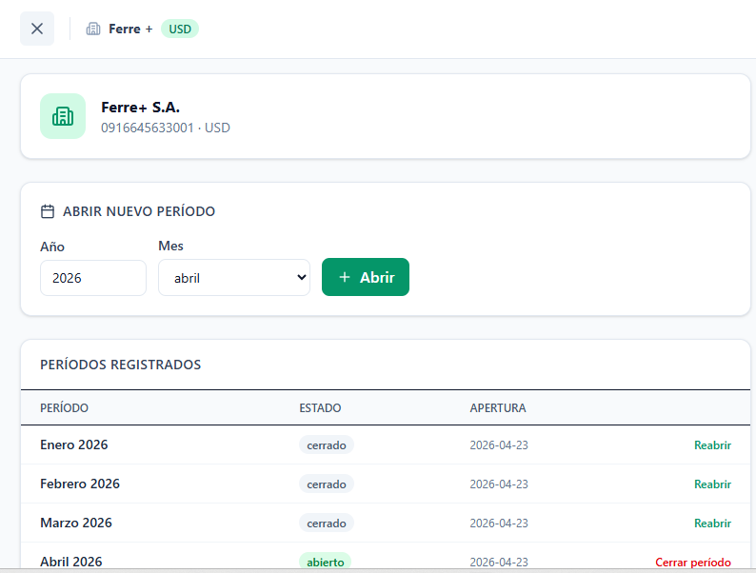

### 11.1 Información de la Empresa

Muestra los datos de la empresa activa: nombre, razón social, RUC, dirección, moneda.

### 11.2 Gestión de Períodos

Los períodos habilitan los meses para registrar asientos.

**Crear un período:**
1. El sistema puede crear automáticamente los 12 meses del año
2. O crearlos uno a uno seleccionando mes y año
3. Clic en **+ Crear período**

**Estados:**

Estados | Permite asientos
**Abierto** | ✓ Sí
**Cerrado** | ✗ No
**Bloqueado** | ✗ No

> **Recomendación:** Cierra cada período mensual una vez el contador haya revisado todos los asientos.

## Guía Rápida de Inicio

Para empresas que comienzan desde cero:
1. Configuración → Crear períodos del año
2. Plan de Cuentas → Revisar y personalizar cuentas
3. Diarios → Ingresar saldo inicial (asiento de apertura manual CD)
4. Integración QI → Configurar mapeo de cuentas
5. Integración QI → Importar facturas del mes
6. Reportes → Verificar Balance de Comprobación
7. Fin de mes → Cerrar período en Configuración

## Preguntas Frecuentes

¿Puedo manejar varias empresas?
Sí. Cada empresa tiene su plan de cuentas, asientos y reportes completamente independientes.

¿Qué pasa si confirmo un asiento con error?
Debes anularlo y crear uno nuevo. No es posible editar un comprobante confirmado.

¿Por qué no aparece una cuenta al buscar en el asiento?
La cuenta debe tener activado "Acepta movimientos". Las cuentas de grupo no reciben asientos directamente.

¿Con qué frecuencia importo facturas de QuickInvoice?
Lo más común es una vez por mes, antes de cerrar el período. El sistema evita duplicados automáticamente.

¿Qué es base cero e base gravada en la integración QI?
- Base gravada (base IVA): subtotal de productos con IVA > 0%
- Base cero: subtotal de productos exentos de IVA (IVA = 0%)
*Ledger Pro v1.0 — Billennium Systems — Ecuador 2026*
*Para soporte técnico: soporte@billenniumsystem.com*
Whtasapp 593980136389

